流水灯说明书

**一：原理图**

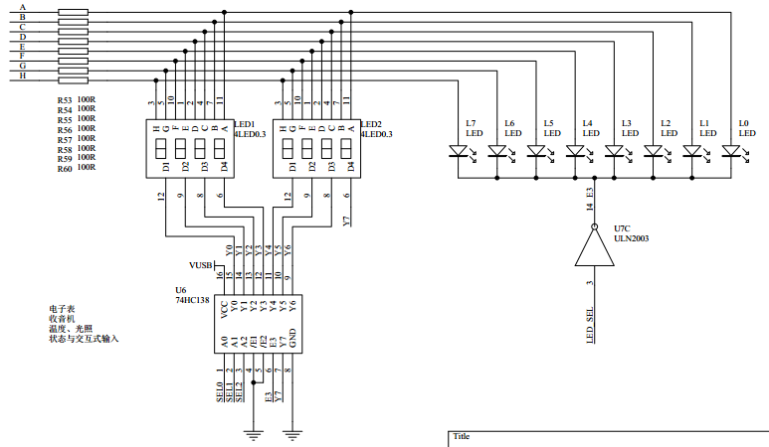

流水灯电路图

**二：工作原理**

电路中有L0,L1,L2,L3,L4,L5,L6,L7共八个发光二极管，当引脚LED_SEL输入为1，对于A、B、C、D、E、F、G、H引脚，只要输入为1，则点亮相连接的发光二极管。

A~H引脚连接STM32F108VB芯片的PE8~PE15，程序初始化时，对其进行初始设置。引脚LED_SEL为1时，发光二极管才工作，否则右边的数码管工作。注意，LED_SEL连接于PB3，该引脚具有复用功能，在默认状态下，该引脚的IO不可用，需对AFIO_MAPR寄存器进行设置，设置其为IO可用。

寄存器的具体说明可参考《STM32中文参考资料》。

**三：实验现象及操作**

对于给出的流水灯案例，下载HEX文件后，在开发板上可观察到L0~L7从右至左依次点亮，间隔300ms。当全部点亮八个发光二极管后，八个发光二极管同时熄灭，间隔300ms后，发光二极管再次从右至左依次点亮。如此反复循环。

无其他操作。